Проект индивидуальной образовательной программы по математике:
«Модель личностного роста»
Гордецкая Юлия Владимировна

Государственное учреждение образования
«Средняя школа №3 г. Орши»,
учитель математики

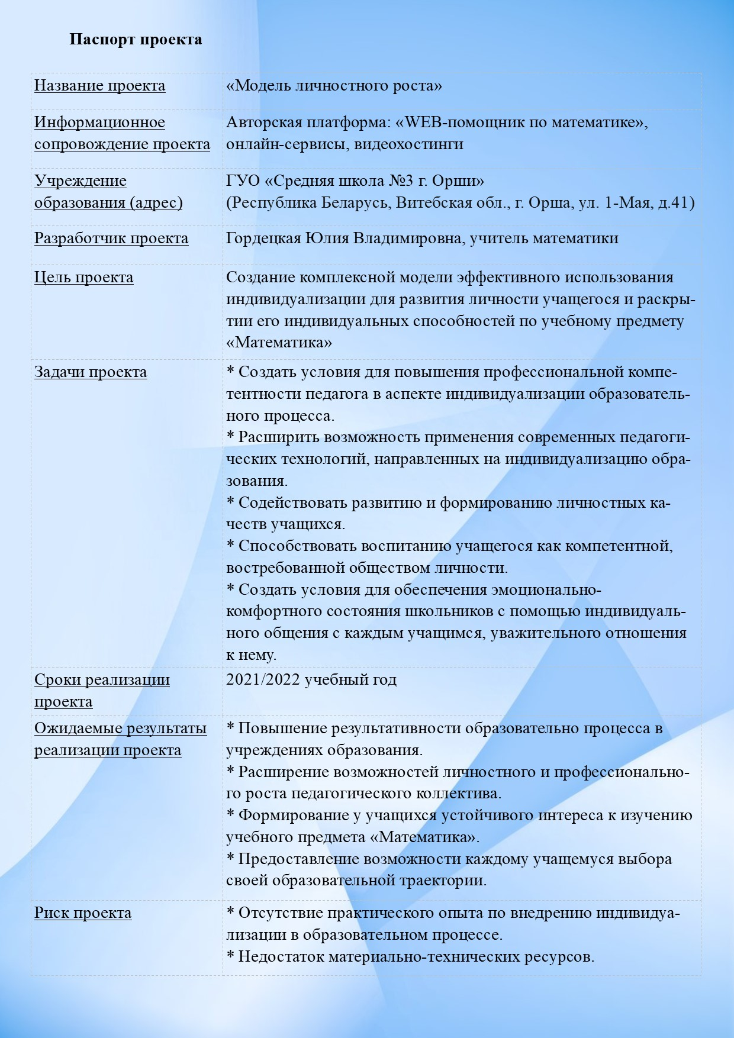
Введение
На сегодняшний день в современном мире возникает необходимость в гражданах, имеющих ряд определенных умений и способностей, необходимых для успешного выполнения гражданских и социальных обязанностей. По этой причине основным направлением современного образования является создание условий для развития личности и индивидуальности каждого учащегося, его способностей и самостоятельности в выборе определенных жизненных позиций и принятии важных решений. В будущем данные навыки будут способствовать совершенствованию профессиональных умений и эффективному проявлению личности в определенном виде деятельности, а также позволит свободно ориентироваться в мировом информационном пространстве.
Школа должна помочь подростку сознательно выбирать направление своей деятельности и максимально использовать всевозможные ресурсы для построения своей образовательной траектории. Это значит, что учащийся становится субъектом своего собственного обучения. Подросток учится активно получать школьные знания, умеет анализировать свои ошибки и приобретает собственный опыт, становится ответственным за свою деятельность и результативность. Для достижения поставленных результатов значимую роль играет индивидуализация образовательного процесса [1, с. 21].
Следует отметить, что индивидуализация – это педагогический принцип, который не является индивидуальным подходом. Принцип индивидуализации заключается в том, что не только выбор способов обучения осуществляется соответственно индивидуальным особенностям, но и само содержание определяется учащимся.

3D-ЛРК
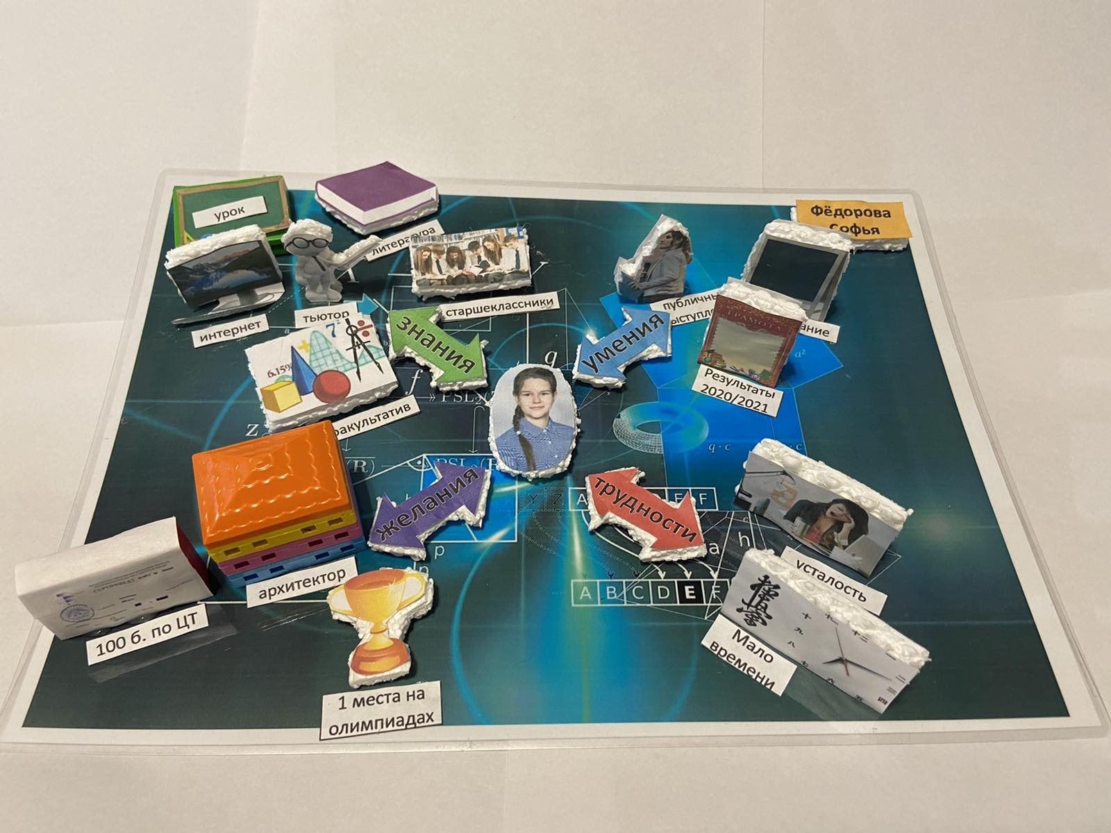

Актуальность проекта
Дети XXI века – это современные дети, которые стремятся выйти за ограниченные рамки. Современным подросткам не интересно то, что навязывают. Учащиеся стремятся к тому, чтобы к ним прислушивались и учитывали их мнение.
Реализация проекта позволит обратить внимание на интересы и особенности учащегося, максимально раскрыть его способности и приложить необходимые усилия для формирования уникальной личности.
Проектом предусмотрено использование современных технологий обучения и воспитания, использование инновационных программ, IT-технологий, развитие системы непрерывного образования, исследовательские моменты, а значит предполагается повышение качества образования.
Цель и задачи проекта
Цель: создание комплексной модели эффективного использования индивидуализации для развития личности учащегося и раскрытии его индивидуальных способностей по учебному предмету «Математика».
Задачи: создать условия для повышения профессиональной компетентности педагога в аспекте индивидуализации образовательного процесса; расширить возможность применения современных педагогических технологий, направленных на индивидуализацию образования; содействовать развитию и формированию личностных качеств учащихся; способствовать воспитанию учащегося как компетентной, востребованной обществом личности; создать условия для обеспечения эмоционально-комфортного состояния школьников с помощью индивидуального общения с каждым учащимся, уважительного отношения к нему.
Предполагаемые продукты
Пакет информационно-методических документов по внедрению модели индивидуализации.
Разработанные образовательные проекты и образовательные программы.
Методический сборник инновационных продуктов, необходимых для индивидуализации.
Этапы реализации проекта
Проект включает три этапа. Каждый этап и его результаты фиксируются в маршрутной карте.
- Аналитико-проектировочный. Первый этап заключается в анализе теоретических подходов по теме проекта; анализе условий реализации проекта; психолого-педагогических диагностик с целью выявления способностей детей; разработка программы и плана действия при работе с учащимися. Результат первого этапа – подготовка к практической работе по проекту.
- Организационно-практический. Данный этап предполагает создание условий для успешной реализации проекта, что является важной составляющей. Выявить преимущества использования различных образовательных технологий, направленных на индивидуализацию обучения. Результат второго этапа – определить уровень развития учащихся и создать комплексную модель.
- Коррекционно-обобщающий. Третий этап направлен на проведение анализа полученных результатов с поставленными целью и задачами проекта; подготовку и презентацию творческого отчета о проделанной работе; оформление программно-методических материалов. Результат третьего этапа – внедрение комплексной модели, направленной на индивидуализацию обучения.
Описание проекта
Развитие личности — это сложный и длительный процесс. Особенно, когда речь идет о школьнике. Родителям и учителям необходимо приложить не мало усилий для формирования полезной компетентности у ребенка. Для этого достаточно создать комплексную модель формирования личности [2, c. 107].
Наглядно сконструировать модель индивидуализации можно с помощью деталей детского конструктора. Каждая деталь конструктора - это элемент развития личности. Целесообразно для учащихся 6 классов использовать 6 таких деталей (6 элементов).
1 элемент (деталь конструктора) «Тьюторское сопровождение». В современном мире тьюторское сопровождение оказывает особое влияние. Тьютор должен осознавать, что каждый учащийся – уникален в своей области. По этой причине для учащегося необходимо создавать ситуации, в которых предоставляется возможность самостоятельно принять решение и сделать выбор, подвести итог, проанализировать свои успехи и неудачи. Что позволит в будущем сформировать у школьника такое качество как самостоятельность, независимость от чужого мнения. Тьюторское сопровождение позволяет понять учащемуся, что он не одинок и может в любую минуту обратиться за помощью, которую обязательно получит.
Сопровождение тьютором оказывает значимую роль в становлении личности подростка и самое главное, что предполагает максимальный комфорт для учащегося. Правильное сопровождение постепенно готовит школьника к ответственности за свою образовательную траекторию, жизненную позицию и принятие самостоятельных решений.
2 элемент (деталь конструктора) «Значимость учащегося». Каждый ребенок индивидуален. Ему присущи определенные проявления характера, черты внешности, индивидуальные способности, темперамент, личные интересы и так далее. К сожалению, многие педагоги не учитывают индивидуальные особенности детей и по выстроенной многолетней схеме стараются научить ребенка своему предмету. Однако этого недостаточно. Любой педагог должен понимать, что каждый учащийся – это ценность, в которую необходимо вложить максимально необходимых человеческих качеств, знаний и умений [3, c. 35-47].
3 элемент (деталь конструктора) «А friend-assistant». У шестиклассников начинает проявляться взрослость и желание делать то, что хочет он сам, а не как советуют взрослые. Авторитет родителей и учителей начинает угасать и примером уже являются его сверстники. А как известно у сверстников появляются интересы и увлечения, не связанные с учебой. В этот период учителю важно не упустить момент и заинтересовать детей.
На первый взгляд это кажется сложным процессом, но на самом деле не так. Достаточно немного понаблюдать за современным подростком и определить на что направлен его интерес. Например, в настоящее время, у школьников особый интерес вызывает сервис «Tik Tok». Подростки используют его для создания видео различных жизненных ситуаций: поездки с семьей, прогулки с друзьями и т.д. Однако, мало кто использует данный сервис для создания обучающих видео. Достаточно показать одному подростку как можно использовать «Tik Tok» в обучении, и его сверстники подтянутся. Кроме этого следует обратить внимание на то, что, создавая и просматривая такие видео, дети на своем уровне помогают друг другу подтянуть свои знания по математике. А это двойной плюс для учителя.
4 элемент (деталь конструктора) «Родители». Особое внимание в образовательном процессе отводится родителям учащихся. Они интересуются успехами и неудачами своих детей, занимаются их всесторонним развитием. Но зачастую родители, не обращая внимания на интересы своих детей и их способности, начинают им с самого детства навязывать свои несбывшиеся приоритеты и мечты. Записывают детей в различные кружки, секции к которым у детей нет никакого интереса и желания. Это совершенно неправильно, потому что из-за отсутствия интереса дети не получают необходимые навыки и не развивают свои способности. То есть ребенок постепенно теряет то уникальное, что заложено ему природой. А этого делать категорически нельзя. По этой причине учителям необходимо правильно организовать работу с родителями с целью достучаться до них и показать какие действительно возникают интересы у детей и как их развивать.
5 элемент (деталь конструктора) «Инновации». Понаблюдав за современными подростками, можно сделать однозначный вывод, что их интерес в первую очередь связан с современными гаджетами. Попытки исправить данную зависимость безуспешны. Однако в данной ситуации необходимо научить школьника использовать современные гаджеты с пользой, а не во вред. То есть показать им, что это не только игрушка, а инструмент для расширения их кругозора, получения новых знаний современным способом [4, c. 175–184].
Например, для создания заданий по изучаемым темам, можно использовать различные онлайн-сервисы. На сегодняшний день их насчитывается огромное количество. Одни из них: «WordArt.com»; «MindMeister»; «Google Презентация»; «Easel.ly»; «Theoryandpractice»; «Quizlet» и другие. Использование онлайн-сервисов вызывает интерес у учащихся, что способствует качественному овладению необходимого материала. Кроме готовых онлайн-сервисов современный педагог может создавать свои авторские платформы. Например, «WEB-помощник по подготовке к олимпиадам по математике».
6 элемент (деталь конструктора) «Моя цель». Данный элемент является самым основным для школьника. Ведь, если у него не будет собственного желания достичь каких-либо успехов, то никакие лучшие специалисты и родители не помогут. Ведь они выступают только помощниками в создании личности ребенка. Подросток должен понимать сам для чего ему необходимо развитие собственной образовательной траектории, что он от этого получит. Первоначально учащийся будет видеть свои достижения на школьном уровне. Однако в будущем все его знания и навыки пригодятся для поступления в престижные ВУЗы и получение достойной работы.
Ожидаемые результаты
Повышение результативности образовательного процесса в учреждениях образования.
Расширение возможностей личностного и профессионального роста педагогического коллектива.
Формирование у учащихся устойчивого интереса к изучению учебного предмета «Математика».
Предоставление возможности каждому учащемуся выбора своей образовательной траектории.
Заключение
Индивидуализация в современных учреждениях образования должна быть направлена на создание доброжелательной и комфортной атмосферы, сотрудничества между учащимся и педагогом с учетом интересов и способностей ребенка. То есть педагогам необходимо ориентироваться на индивидуально-личностную поддержку учащихся и постоянно осуществлять мониторинг индивидуального развития школьников.
Следует отметить, что процесс индивидуализации зависит не только от усилий педагогического коллектива и родителей, но и целенаправленной работы других общественных учреждений. Что в будущем послужит формированию у учащихся высокоморальных качеств и пониманию необходимости совершенствования как в профессиональном, так и духовном плане.
Литература
- Ярулов, А.А. Технология индивидуально-ориентированной системы обучения [Текст] / А.А. Ярулов. – Красноярск: КГПУ, 2001. – 124 с.
- Обучение на основе индивидуальных маршрутов и программ в общеобразовательной школе [Текст] / В.Б. Лебединцев, Н.М. Горленко, О.В. Запятая. – М.: Сентябрь, 2013. – 240 с.
- Лебединцев, В.Б. Проблема индивидуализации обучения в общеобразовательной школе [Текст] / В.Б. Лебединцев // Инновации в образовании. – 2013. – № 5. – С. 35–47.
- Живокоренцева, Т.В. Стратегия реализации национальной образовательной инициативы «Наша новая школа» в условиях профессионально-педагогического образования [Текст] / Т.В. Живокоренцева // Вестник Иркутского государственного лингвистического университета. – 2011. – № 3 (15). – С. 175–184.
Приложение 1

Индивидуальная образовательная программа по математике
интеллектуально-одаренной учащейся 6 класса
Фёдоровой Софьи

Автор-составитель:
Гордецкая Юлия Владимировна,
учитель математики

Пояснительная записка
В современной школе важная составляющая в работе учителя отводится выявлению одаренных детей и последующее обеспечение благоприятных условий для совершенствования их способностей и развитию личности. Когда речь заходит об одаренных детях, то сразу возникает мысль об их обучении. Однозначно, оно должно отличаться от обучения других учащихся и учитывать особенности и развитие каждого одаренного ребенка. А значит и программа обучения должна быть индивидуальной с учетом способностей, интересов, знаний и трудностей одаренного учащегося.
Индивидуальная образовательная программа разработана для Фёдоровой Софьи, учащейся 6 класса. Занятия проводятся во внеурочное время и желательно в кабинетах, оснащенных компьютерной техникой, так как предполагается использование авторской платформы «Web-помощник по подготовке к олимпиадам по математике».
Данный проект предоставляет возможность вовлечь учащуюся в учебную деятельность с помощью информационных технологий, так как большинство учащихся уклоняются от учёбы из-за недостатка использования компьютерной техники на уроках.
Программа предусматривает личностное развитие учащейся.
Во время проведения занятий необходимо использовать следующие формы работы:
- демонстрационная – демонстрация математических опытов как учителем, так и самой учащейся;
- фронтальная – выполнение заданий учащейся под контролем учителя;
- самостоятельная – самостоятельно выполнение заданий учащейся.
Для проведения эффективных занятий, необходимо использовать нестандартные формы, методы и приёмы обучения.
Цель программы: предполагается, что интеллектуально-одаренная учащаяся 6-го класса овладеет фундаментальными знаниями, умениями и навыками, необходимыми для решения нестандартных задач по математике.
Задачи:
- создать условия для формирования умений применять полученные теоретические знания при решении нестандартных задач по математике;
- содействовать развитию способностей ориентироваться в информации различного вида, образного и логического мышления, навыков самостоятельной познавательной деятельности;
- способствовать воспитанию интереса к изучению математики, бережного отношения компьютерной техники.
ИОП разделена на 6 основных блоков (разделов). Каждый из которых включает необходимые темы, рекомендованные в определенном объеме для изучения учащейся.

VI КЛАСС
СОДЕРЖАНИЕ
ИНДИВИДУАЛЬНОЙ ОБРАЗОВАТЕЛЬНОЙ ПРОГРАММЫ
(1 ч в неделю, всего 40 ч)
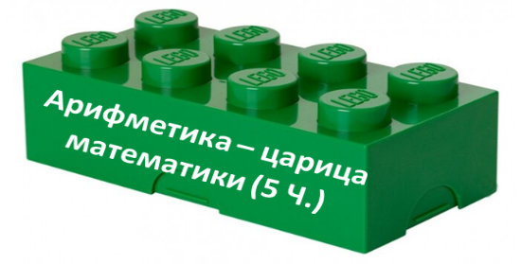
Содержание раздела. Различные системы счисления. Действия над числами. Решение нестандартных задач на признаки делимости. Задачи с числами. Арифметические ребусы.
Практическая часть. Составление кластера по темам: «Системы счисления», «Признаки делимости». Работа с авторской платформой «WEB-помощник по математике». Создание учебного видеоролика «Арифметические ребусы». Выполнение заданий и решение нестандартных задач по теме.
Материал. Схемы «Действия над числами», «Признаки делимости»; памятка для создания учебного видеоролика; заготовки для кластеров.
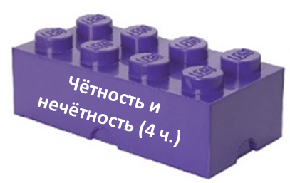
Содержание раздела. Свойства суммы четных и нечетных чисел. Свойства произведения четных и нечетных чисел. Доказательство четности и нечетности чисел. Решение нестандартных задач на четность и нечетность чисел.
Практическая часть. Составление буклетов по темам: «Свойства суммы четных и нечетных чисел», «Свойства произведения четных и нечетных чисел». Работа с авторской платформой «WEB-помощник по математике». Создание учебного видеоролика «Доказательство четности и нечетности чисел». Выполнение заданий и решение нестандартных задач по теме.
Материал. Электронный справочник «Свойства суммы и произведения четных и нечетных чисел»; памятка для создания учебного видеоролика; заготовки для буклетов.
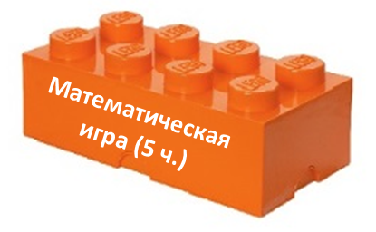
Содержание раздела. Математические игры «Магический квадрат», «Танграм», фокусы и математика, стратегии и математика, математический турнир, математический кроссворд.
Практическая часть. Составление коллажа «Танграм». Работа с авторской платформой «WEB-помощник по математике». Создание учебного видеоролика «Математические фокусы». Выполнение заданий и решение нестандартных задач по теме.
Материал. Плакат «Математический кроссворд». Составление математического кроссворда»; памятка для создания учебного видеоролика; заготовки для танграма.
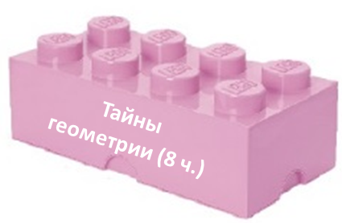
Содержание раздела. Геометрические фигуры. Тайны треугольника. Тайны четырехугольника. Треугольник в фигурах сложной конфигурации. Математические конструкции из треугольников. Закрашивание и подсчет углов фигуры. Решение нестандартных задач.
Практическая часть. Составление брошюры по темам: «Геометрические фигуры», «Тайны треугольника», «Тайны четырехугольника». Работа с авторской платформой «WEB-помощник по математике». Создание учебного видеоролика «Треугольник в фигурах сложной конфигурации». Выполнение заданий и решение нестандартных задач по теме.
Материал. Макеты геометрических фигур; памятка для создания учебного видеоролика; заготовки треугольников.
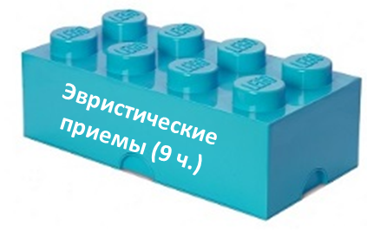
Содержание раздела. Принцип Дирихле. Прием сравнения. Прием перебора. Метод «Проб и ошибок». Прием инверсия. Прием получения следствий.
Практическая часть. Составление памятки: «Эвристические приемы решения задач». Работа с авторской платформой «WEB-помощник по математике». Создание учебного видеоролика «Принцип Дирихле». Выполнение заданий и решение нестандартных задач по теме.
Материал. Электронный справочник «Эвристические приемы решения задач»; памятка для создания учебного видеоролика; заготовки для памятки «Эвристические приемы решения задач».
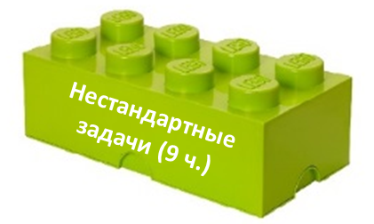
Содержание раздела. Задачи на определение возраста. Задачи, решаемые с конца. Задачи на взвешивание. Логические задачи. Задачи на разрезание. Задачи на складывание фигур. Задачи на переливание.
Практическая часть. Составление памятки по темам: «Задачи на взвешивание», «Задачи на переливание». Работа с авторской платформой «WEB-помощник по математике». Создание учебного видеоролика «Логические задачи». Выполнение заданий и решение нестандартных задач по теме.
Материал. Плакаты по изучаемым темам; памятка для создания учебного видеоролика; заготовки для памяток.

Приложение 2
Примерное планирование индивидуальных занятий
с Фёдоровой Софьей
VI КЛАСС
(40 ч)
№  п/п | Дата занятия | Тема занятия |  | Количество часов
Арифметика – царица математики (5 ч)
1 |  | Системы счисления разных стран |  | 1
2 |  | Действия над числами |  | 1
3 |  | Признаки делимости. Решение нестандартных задач на признаки делимости |  | 1
4 |  | Нескучные математические факты о числах. Решение задач |  | 1
5 |  | Арифметические ребусы |  | 1
Чётность и нечётность (4 ч)
6 |  | Чётность и нечётность чисел. Свойства суммы четных и нечетных чисел |  | 1
7 |  | Чётность и нечётность чисел. Свойства произведения четных и нечетных чисел |  | 1
8 |  | Доказательство четности и нечетности чисел |  | 1
9 |  | Решение нестандартных задач на четность и нечетность чисел |  | 1
Математическая игра (5 ч)
10 |  | Математические игры «Магический квадрат», «Танграм» |  | 1
11 |  | Фокусы и математика |  | 1
12 |  | Стратегии и математика |  | 1
13 |  | Математический турнир |  | 1
14 |  | Математический кроссворд |  | 1
Тайны геометрии (8 ч)
15 |  | Олимпиадная геометрия |  | 1
16 |  | Открываем тайны треугольника |  | 1
17 |  | Открываем тайны четырехугольника |  | 1
18 |  | Геометрическая фигура «Треугольник» в фигурах сложной конфигурации |  | 1
19 |  | Математические конструкции из геометрической фигуры «Треугольник» |  | 1
20 |  | Закрашивание и подсчет углов фигуры |  | 1
21  22 |  | Решение нестандартных геометрических задач |  | 2
Эвристические приемы (9 ч)
23  24 |  | Принцип Дирихле |  | 2
25 |  | Прием сравнения |  | 1
26 |  | Прием перебора | 1
27 |  | Метод «Проб и ошибок» | 1
28  29 |  | Прием инверсия | 2
30  31 |  | Прием получения следствий | 2
Нестандартные задачи (9 ч)
32 |  | Задачи «Определи возраст» |  | 1
33 |  | Задачи, решаемые с конца |  | 1
34  35 |  | Задачи на взвешивание |  | 2
36 |  | Математическая логика. Решение нестандартных задач на логику |  | 1
37 |  | Задачи на разрезание. Задачи на перекраивание |  | 1
38 |  | Задачи на складывание фигур |  | 1
39  40 |  | Задачи на переливание |  | 2

Приложение 3
«Web-помощник» по подготовке к олимпиадам по математике
Одной из важной составляющей в работе любого учителя является умение выявлять одарённых детей. В последствии таких учащихся учитель готовит к олимпиадам, интеллектуальным конкурсам, научным конференциям. По этой причине главная цель учителя способствовать поддержанию и развитию одарённых детей. Но зачастую это сводится к тому, что с такими учащимися просто решаются однотипные задачи или, вообще даётся какая-либо литература для самостоятельного изучения и решения. Но какой бы одарённый учащийся не был, если ему будет что-то непонятно или не интересно, то ни о какой подготовке не может быть и речи. То есть учитель должен организовывать подготовку таких детей на должном уровне, а также подбирать различные интересные задачи.
Возникает вопрос: «Каким образом построить работу, чтобы одарённым детям было интересно, доступно и возникало желание заниматься не только в школе, но и дома?». Для этого достаточно создать учителю «Web-помощник». Для конкурса представлен «Web-помощник» по подготовке к олимпиадам по математике. Данный «Web-помощник» очень удобен для использования как на дополнительном занятии по подготовке к олимпиадам по математике, так и дома в свободное время.
На титульной странице «Web-помощника» перечислены классы от 5 до 11. Учащийся, открывая титульную страницу, уже понимает, что ему необходимо открыть свой класс. Открыв, например, 8 класс можно увидеть, что дан перечень тем, которые необходимы для подготовки к олимпиадам (для конкурса темы представлены не в полном объёме). Выбрав для изучения, одну из предложенных тем, одарённый школьник не растеряется в многообразии теоретического и практического материала. Каждая из тем состоит из разделов.
Раздел 1. Теория. Данный раздел содержит теоретические сведения по теме в форме презентации. Причем весь материал систематизирован и изложен в доступной форме.
Раздел 2. Ключевые задачи. В данным разделе представлены ключевые задачи по изучаемой теме с подробным решением.
Раздел 3. Задачи для самостоятельного решения. После изучения теоретического материала и рассмотрения ключевых задач, учащимся предлагается самостоятельно попрактиковаться в решении задач.
Раздел 4. Дополнительная информация по теме. Данный раздел состоит из рекомендуемых источников.
На главной странице «Web-помощника» сохранен адрес электронной почты для обратной связи. То есть по всем возникающим вопросам, например, если не получается самостоятельно решить задачу, учащийся может обратиться и ему будет оказана помощь в решении данной задачи.
Для запуска «Web-помощника» необходимо сохранить архив на компьютер, извлечь содержимое архива и запустить файл «index.html».
